姓 名：
申报职业：
申报等级：
所在单位：
填报时间：

一、此表由考生本人填写，所在单位审核并盖章。主要工作
业绩、成果、奖励、荣誉的有效时间为本人从获得现有等级职业
资格证书起 ( 职称) 到申报目前等级期间，有关业绩、奖励、荣
誉的情况须提供真实有效的佐证材料，无有效佐证材料视为为虚
报申报 (佐证材料可装订附后)。
二、报名审核通过后，考生需将此表及相关佐证材料装订成
册在 5 个工作日内现场送达(或邮寄送达)到相应的评价机构( 一
式三份)。

姓名 性别 出生年月
职务 民族 文化程度
参加工作时间 年 月 日
身份证号码
现从事职业 (工种) 本职业工龄
何年何月何校何专业毕业
及学制
何时取得何等级职业资格
或专业技术资格
技术专长
除本工种外，其他
工种熟练程度
参加本专业培训进修情况
何时参加何学术团体任何
职
何时、在何单位受过何处
分

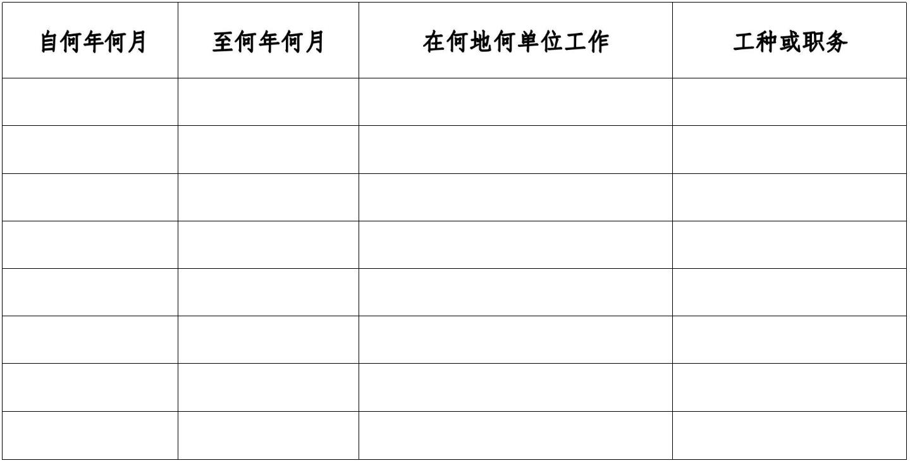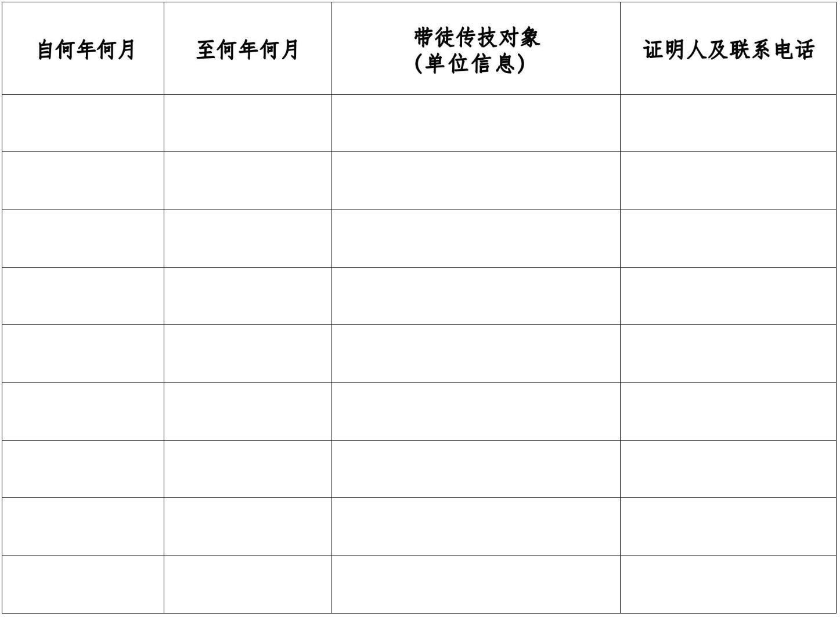1.主要技术工作经历
2.传授技艺、培训技工情况

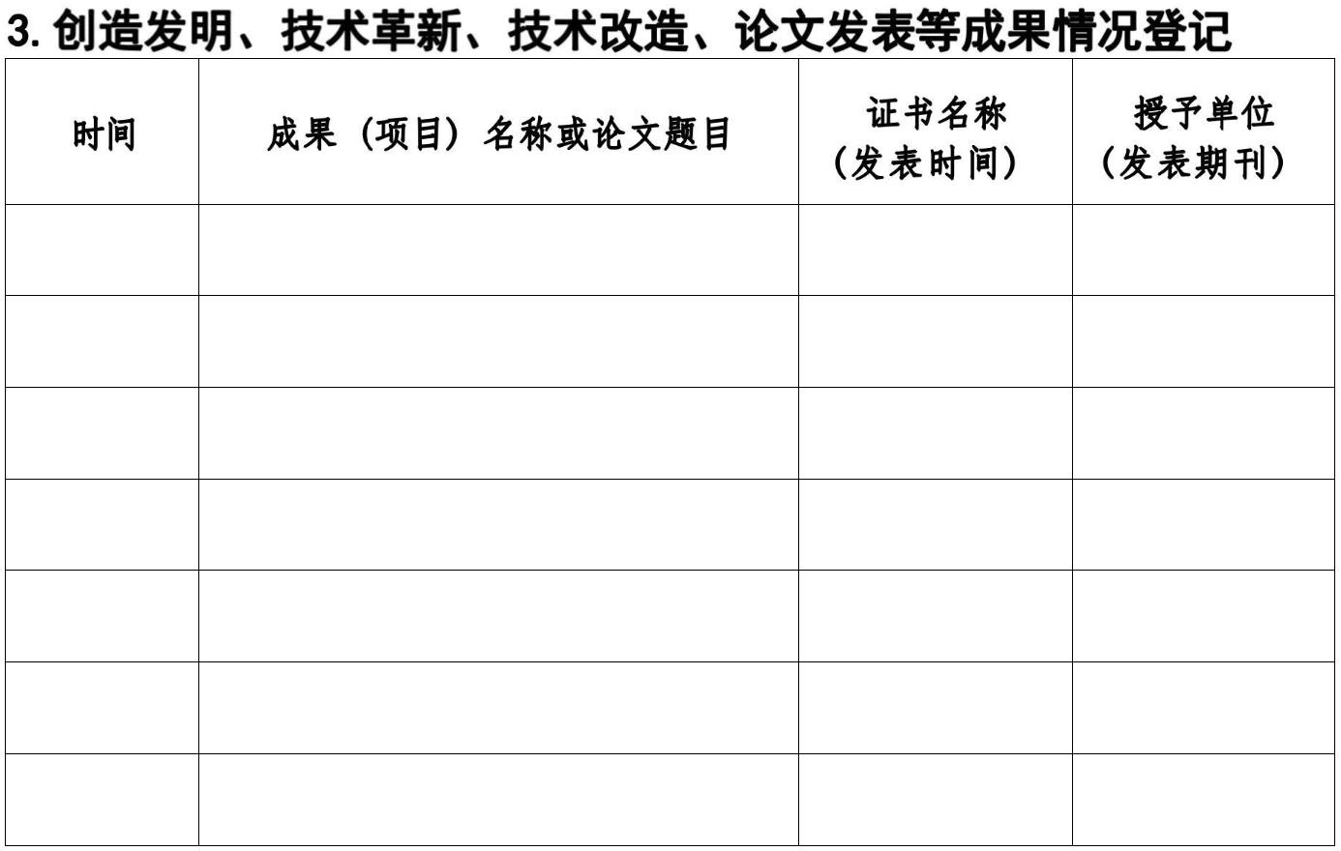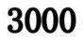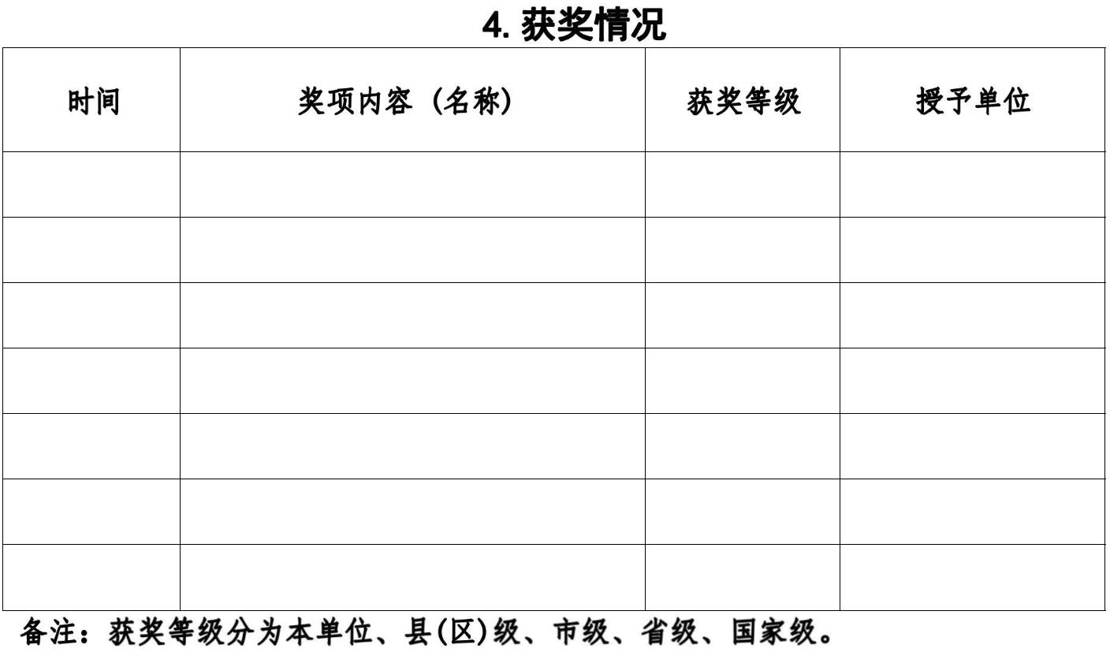

5.本职业工种业绩及自我评定
本人签字：
年 月 日

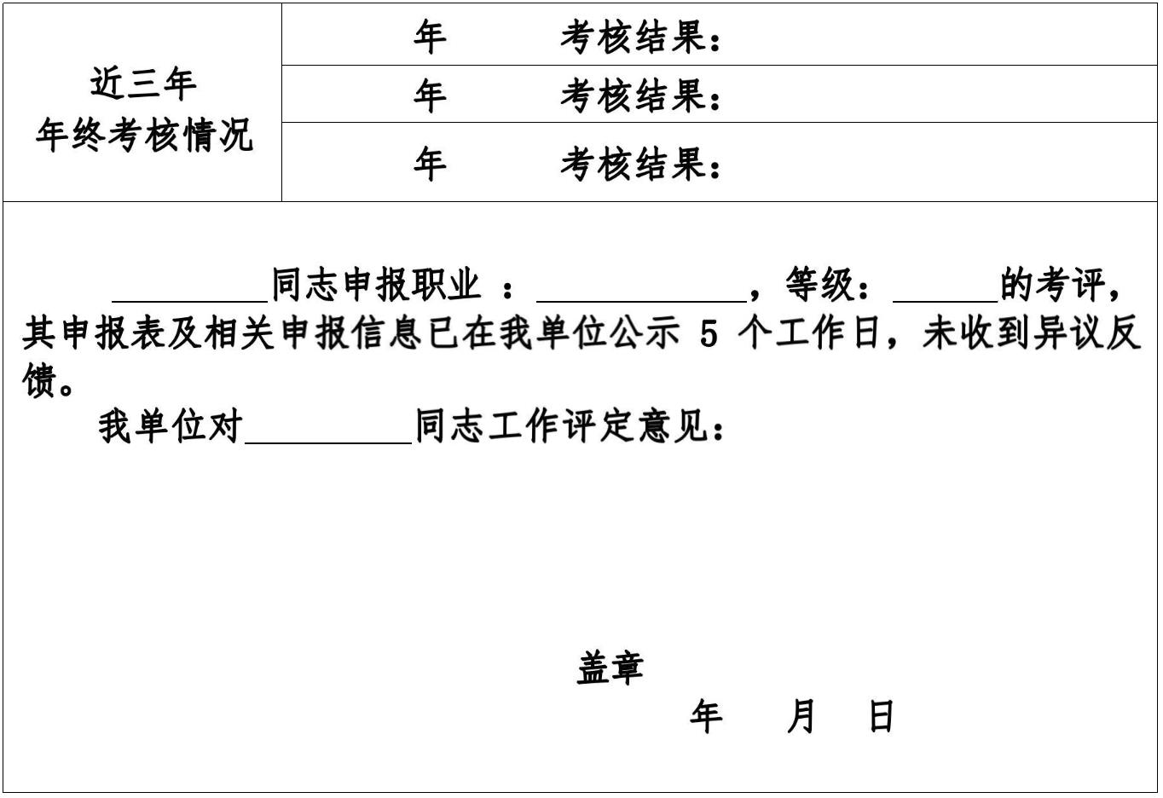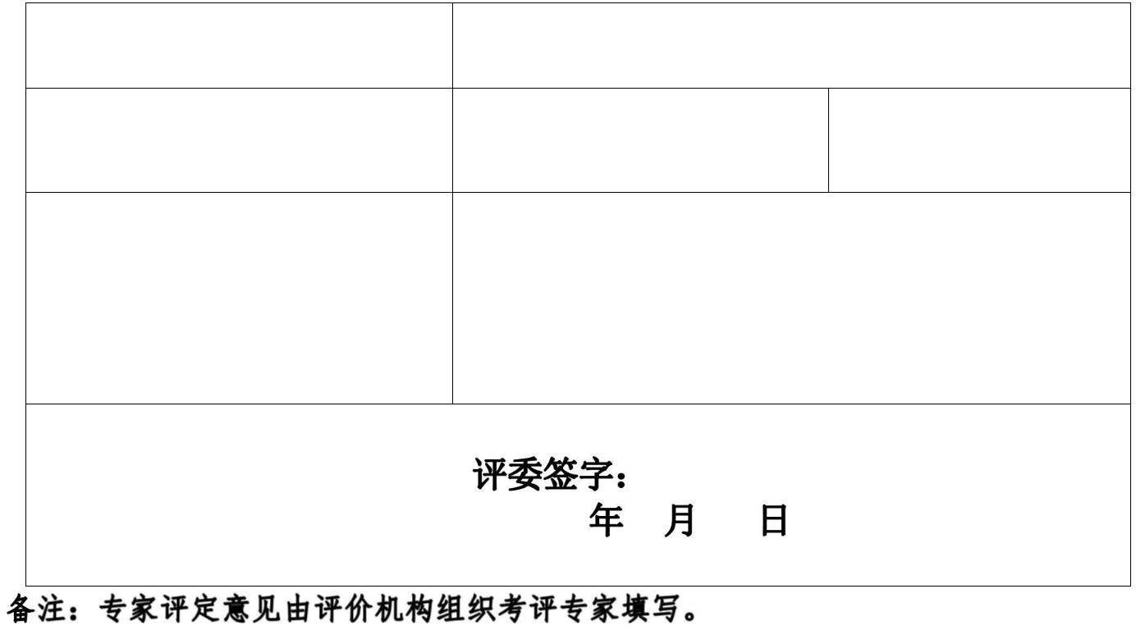6.单位评定意见
7. 专家综合评定意见
得分
业绩评估 □通过 □不通过
评定意见

附件：
履行岗 1.承担重要技术工作，工作责任重大得 9-10 分；
位职责 10 2. 承 担 比 较 复 杂 的 技 术 工 作 ， 解 决 较 复 杂 技 术 问 题 得 7-8 分 ；
业务 能力
3.承担一般性的技术工作，解决一般情况技术问题得 5-6 分。
能力 1.解决过重大技术难题 18-20 分；
(30分) |  | 工作业  绩 |  | 20 |  | 2.解决过关键技术难题 15-18 分；  3.解决过复杂技术难题 11-15 分；
4.解决过一般技术难题 10 分。
论文发 1.在专业期刊发表论文的酌情得 1-5 分;核心期刊的每一篇 5-8 分。
表或编 20 2.参与开发本职业技能国家职业标准开发、 自治区题库编写、国家部委或
写教材 自治区组织编写培训教材的酌情得 1-5 分。
指导  能力  (30分) |  | 学习能  力 |  |  |  | 5 |  |  |  | 1.每年参加 2 次单位以外组织的业务培训得 5 分；  2.参加过单位以外的业务培训得 3 分。  3.参加过单位组织的业务培训得 2 分。
 |  |  | 培训指  导 |  |  |  | 5 |  |  |  | 在各种学习活动中承担授课、指导的酌情给分；  或根据培养、传授徒弟的人数，徒弟技艺水平、比赛情况酌情给分。
创造发明、技术革新、技术改造项目获得省、部级奖励得 10 分；市、厅级
奖励得 8 分；获得县级奖励得 6 分；
 | 荣誉  与奖励 |  |  | 奖励 10 |  |  |  |  |  |  |  | 或参加省级一类竞赛前 10 名，二类竞赛前 5 名，得 10 分；  或市级一类竞赛前 10 名，二类竞赛前 5 名，得 8 分；  或县级一类竞赛前 10 名，二类或企业内部竞赛前 5 名， 得 5 分。
(20分) |  |  |  |  |  |  |  |  |  | 获得荣誉证书省部级得 10 分， 市厅级的 8 分， 县级 6 分，本单位获得荣誉  按单位规格得分。
 |  | 年度考  核 |  |  |  | 10 |  |  |  |  | 年度考核全部称职(合格) 得 6 分，一次优秀加 2 分。 本项为否定项，近  三年年度考核有两次及以上不合格 (不称职) ，综合科目成绩判定不合格。
学历 5 本科及以上学历 5 分， 大专学历 4 分，中职及以下学历 3 分；
个人
资历  (20分) |  | 任职年  限 |  | 15 |  | 任职资历满足申报条件得 9 分，每超过一年加 1 分，最多不超过 15 分。本  项为否定项，经核实不符合申报条件的，综合科目成绩判定不合格，并按  虚假申报取消所有科目成绩。
合计 100 各项均考核任现职以来的情况，每项最高得分不得超过标准分。

